График приема граждан участковыми уполномоченными полиции МО МВД России «Сафоновский» 2019г.
№ | фото | ФИО | звание | должность | Номер с/т | участок | Адрес УУП  тел.УУП | Дни часы приема граждан
1 | 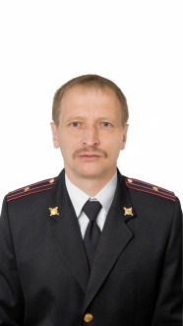 | Конашенков Сергей Васильевич  skonashenkov@mvd.ru | Майор  полиции | УУП | 89991590940 | Барановское с/п :Бараново, Бибишки,Высокое,Городок,Кудьяр-ово,Кулево,Кряжево,Лустино,Лягушкино,Будка,Селецкое,Сельцово,  Шавеево,Владимирское, Диндино,Дурово,Жугино,Забелино,Иваники,Костенки,Мяхново, Надежда,Пушково,Семеньконо, Хорошонки,Храмцово,Ямище  Рыбковское с/п:Зарьево,Рыбки  Пушкинское с/п:Батурино,Быково, Войновщина,Гридино,Гушино, Дашуты,Демьянково,Лучки,Максимово,Марьино,Петрово,Плоское, Пушкино,Сутки,Терентеево, Филиппово | г.Сафоново,  ул.Привокзальная,  д.24,  тел.4-18-93 | вторник  четверг  17 до 19  суббота  в здании МО МВД России «Сафоновский»  с 15 до 16
2 | 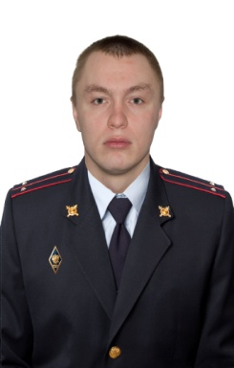 | Антонов  Иван Иванович  iantonov40@mvd.ru | лейтенант  полиции | УУП | 89991590932 | М-он 1;М-он 3, ул.Маяковского, Октябрьская,Доватора,Андреева,Горького,ул.8 Марта, Завокзальная, Южная,1-й,2-й,3-й пр.Володарско-го, ул.Володарского | г.Сафоново,  ул.Гагарина,  д.8  тел. 2-22-43 | С 17 до 19 Вторник,  четверг  С 15 до 16  суббота
3 | 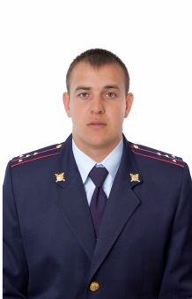 | Фролин  Сергей  Александрович  sfrolin@mvd.ru | майор полиции | Врио УУП | 89991590944 | Ул.Ленинградская,Куйбышева,  Дзержинского,Северная,Суворово Тимирязева,Московская,Горная, Чкалова,Седова,Школьная,,Фрунзе Лермонтова,Тельмана,Бакунина, Колхозная,Краснофлотская,Урицкого, пос.Шахта 3,пос.Шахта 4 | г.Сафоново,  ул.Ленина,  д.4а  тел..4-10-64 | С 17 до 19 Вторник,  четверг  С 15 до 16  суббота
4 | 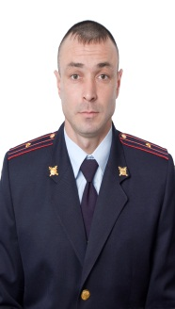 | Чернов Евгений Александрович  echernov26@mvd.ru | Майор  полиции | врио УУП | 89991590934 | Издешково с/п:с.Издешково  Андросово, Барсуки,Воронцово, Иваново, Игнатково, Издешково, Какушкино,Леоново,Лукино,Морозово,Милютино, Озеречня, Пареево, Путьково,Чоботово, Шершнево  Прудковское с/п:Алексеенково, Арефино,Васюково,Горяйново,Еме-льяново,Звягино,Зимник,Каблуково,Лягушкино,Митино,Монастырщина,Мясоедово,Никулино,Перстенки,Попово,Прудки,Пустыня,Терехово  Гжель, Богдановщина,Ашурково, ЖуковоГородище,Дуброво, Дьяково,Сомово,Кузьмино, Мосолово,Немцово, Никитино, Ручково,Самуйлово, Сумароково, Хитрово,Хохловка  Старосельское с/п:Анцифирово, Барково,Боровщина,Боровая, Ерошино,Желудково,Изъялово,  Иваники,Леонтьево,Лаврово,Маль-шово,Никитино,Никулино,Ордыле-во,Осташково,Павлово,Синьково,  Старое село, Трофимово, Якушкино  Зимницкое с/п:Екатеринино, Зимницы,Новое Истомино, Сань-ково,Уварово,Урюпино,Федино,Алферово,Бессоново,Болохняты,Горлово,Енино,Кононово,Куракино,Марьино,Плешково,Третьяково | г.Сафоново,  ул.Привокзальная,  д.24,  тел.4-18-93 | вторник  четверг  17 до 19  суббота  в здании МО МВД России «Сафоновский»  с 15 до 16
5 | 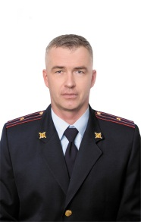 | Виноградов Евгений Валерьевич  evinogradov15@mvd.ru | Майор  полиции | Старший УУП | 89991590941 | ул. Советская, ул. Артема, ул. Свободы, ул. Энгельса до пересечения с ул. Ленина, ул.Кирова, ул.Строителей до пересечения с ул.Ленина, ул. Революционная до пересечения с ул.Ленина, ул.Привокзальная, ул. Красногвардейская | г.Сафоново,  ул.Гагарина,д.8  тел.2-22-43 | С 17 до 19 Вторник,  четверг  С 15 до 16  суббота
6 | 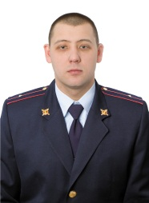 | Смирнов Антон Александрович  asmirnov355@mvd.ru | Старший  лейтенант полиции | Старший УУП | 89991590935 | пос.Мясокомбината,Районная подстанция, пос. Шахты 1, пос.Шахты 2, ул.Новошахтерская ул.Дачная,пр.Шахтерский  пос. Южный: ул.Репина,Глинки, Толстого,Смоленская,Запольная,  Ковалева,Халтурино,Пушкино,Нахимово,Ст.Разина,Л.Чайкиной,Красноармейская,Мира | г.Сафоново,  ул.Гагарина,д.8  тел.2-22-43 | С 17 до 19 Вторник,  четверг  С 15 до 16  суббота
7 | 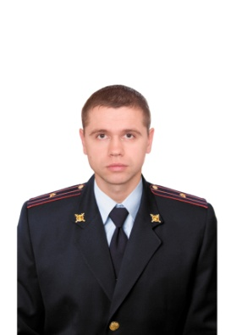 | Долбилин Дмитрий Александрович  ddolbilin@mvd.ru | майор  полиции | Старший УУП | 89991590939 | ул.Гагарина,Вахрушева,Заозерная,  Заслонова,Шахтерская,Гастелло, Энгельса,ул.Строителей от д.15 до 36 | г.Сафоново,  ул.Гагарина,д.8  тел.2-22-43 | С 17 до 19 Вторник,  четверг  С 15 до 16  суббота
8 | 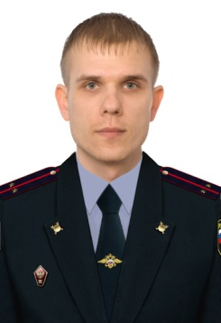 | Бойков  Максим Владимирович  mboikov4@mvd.ru | лейтенант полиции | УУП | 89991590936 | М-он №2, ул.1-я,2-я Пионерская , ул.Пригородная, ул.Кутузова,  ул.Сенная,пр.Сенной,ул.Карла Маркса, ул.Геологов | г.Сафоново,  ул.Гагарина,  д.8  тел. 2-22-43 | С 17 до 19 Вторник,  четверг  С 15 до 16  суббота
9 |  | Бойков  Максим Владимирович  mboikov4@mvd.ru | лейтенант полиции | Врио УУП | 89991590945 | ул.Ленина, Коммунистическая, левая сторона ул.Энгельса, ул.Кирова д.2-4 ,ул.Строителей от д.№9 до д.№15, ул.Революционная до пересечения с ул.Вахрущева | г.Сафоново,  ул.Ленина,д.4а  тел.4-10-64 | С 17 до 19 Вторник,  четверг  С 15 до 16  суббота
10 |  | Чернов Евгений Александрович  echernov26@mvd.ru | Майор  полиции | Врио УУП | 89991590931 | Беленинское с/п :Беленино,Дурово, Залазно,Мишенино,Шубино, Кашкино,Королево,Сергиевское, Покровское,Плоское, Семеновщина, Троица,  Николо-Погореловскоес/п:Билино, Батищево,Боченки,Князево,Крюково,Лужки,Николо-Погорелое, Овиновщина,Спичино  Казулинское с/п:Булычево,Белый берег,Вержа,Емельяново,Казулино,Клемятино,Клинково,Митюшино,  Рудница,Старково,Терюшнево,Турково,Федино,Харино,Васильевщи-на | г.Сафоново,  ул.Привокзальная,  д.24,  тел.4-18-93 | вторник  четверг  17 до 19  суббота  в здании МО МВД России «Сафоновский»  с 15 до 16
11 | 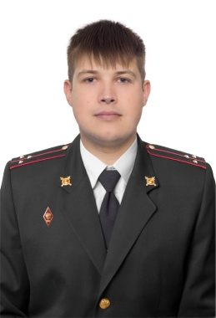 | Капцов  Евгений Александрович  ekaptcov@mvd.ru | Старший  лейтенант полиции | Старший УУП | 89991590933 | ул.Первомайская, ул.Набережная,  ул.Комсомольская,ул.Чапаева,мкр.МЖК, ул.Коммунальная,ул.1-я,2-я Заводская,ул.Дорогобужский проезд,ул.Парковая,ул.Калинина, ул.Крылова,ул.Восточная,ул.1-я,2 -я Крупская | г.Сафоново,  ул.Ленина,д.4а  тел.4-10-64 | С 17 до 19 Вторник,  четверг  С 15 до 16  суббота
12 |  | Конашенков Сергей Васильевич  skonashenkov@mvd.ru | Майор  полиции | Врио УУП | 89991590944 | Вадинское с/п:Афонаськово, Лев-ково,Лисичино,Неелово, Обухово, Пирогово,с.Лесное,п.Вадино  Дроновка, Иванисово,Кузьмино, Будка,Скрепинка,Яковская,с.Васильевское, Вержино, Дроздово, Клемятино,Святцово,  Вышегорское с/п :Анохово, Воротыново,Вышегор,Заворово,  Княжино,Коптево,Лукшино,Плещеево,Подсобное хозяйство, Следнево, Теребука | г.Сафоново,  ул.Привокзальная,  д.24,  тел.4-18-93 | вторник  четверг  17 до 19  суббота  в здании МО МВД России «Сафоновский»  с 15 до 16
13 |  | Фролин  Сергей  Александрович  sfrolin@mvd.ru | майор полиции | старшийУУП | 89991590946 | Мкр.ГМП,Лядно: ул.Городская, ул.Белинского, ул.Новая,  296-298 км. а/д.Москва-Минск | г.Сафоново,  ул.Ленина,д.4а  т.4-10-64 | С 17 до 19 Вторник,  четверг  С 15 до 16  суббота

Начальник МО МВД России «Сафоновский»
подполковник полиции А.А. Герасимов

